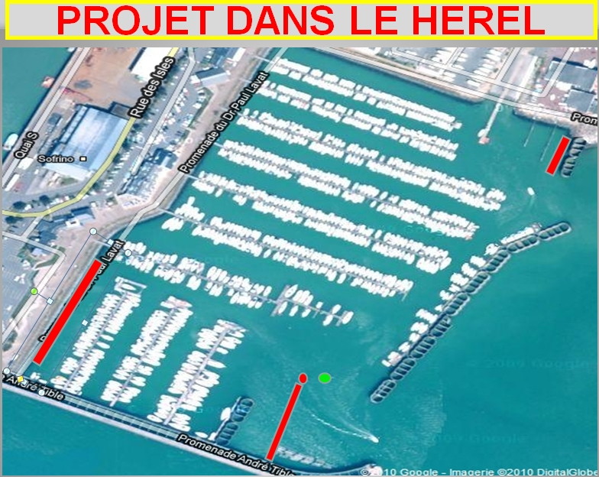
2
2
1
3

Mise à l’étude de :

- La possibilité de pose d’un nouveau ponton le long de l’enrochement, lorsque son inclinaison sera réduite pour gagner quelques mètres.

- L’implantation ou le changement de place du mur de retenue d’eau qui permettrait sans doute la pose d’un autre nouveau ponton.

- La mise à disposition (après aménagements) de cet endroit pour le CRNG redonnerait les places prisent sur la digue secondaire.

Selon la C C I cela devrait apporter (après études) environ 60 places.
L’APH suit ces études et vous tiendra au courant dès que des éléments nouveaux seront connus et officialisés.

